Onze eigen piratenboot
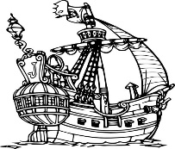
Benodigdheden:
- botervlootje
- cocktailprikker
- een stukje karton
- elastiekje
- plastieken bekertje
- verf
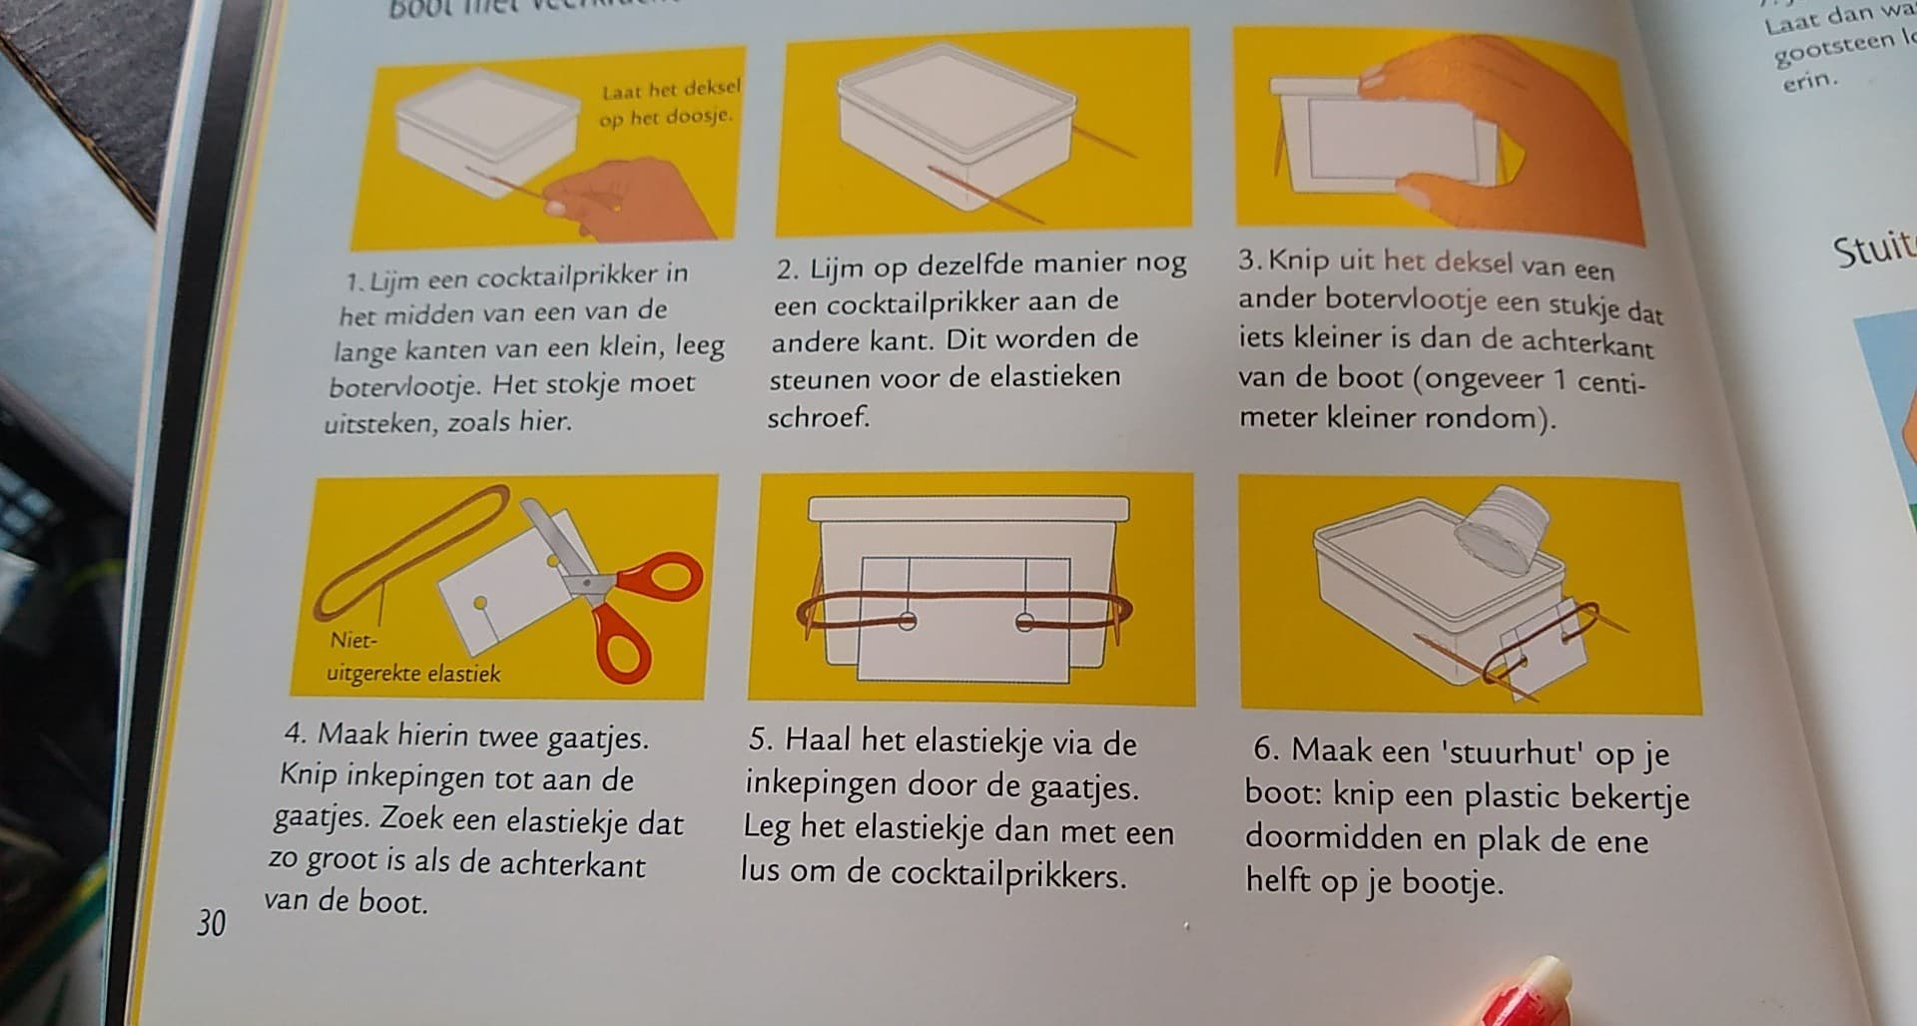
Stap 1: Lijm een cocktailprikker in het midden van een van de lange kanten van een klein, leeg botervlootje. Het stokje moet uitsteken, zoals op de foto.

Stap 2: Lijm op dezelfde manier nog een cocktailprikker aan de andere kant. Dit worden de steunen voor de elastieken schroef.

Stap 3: Knip uit een stukje karton dat niet iets kleiner is dan de achterkant van de boot.

Stap 4: Maak hierin twee gaatjes. Knip inkepingen tot aan de gaatjes. Zoek een elastiekje dat zo groot is als de achterkant van de boot.

Stap 5: Haal het elastiekje via de inkepingen door de gaatjes. Leg het elastiekje dan met een lus door de cocktailprikkers.

Stap 6: Maak een stuurhut op je boot. Knip een plastic bekertje doormidden en plak de ene helft op je bootje.

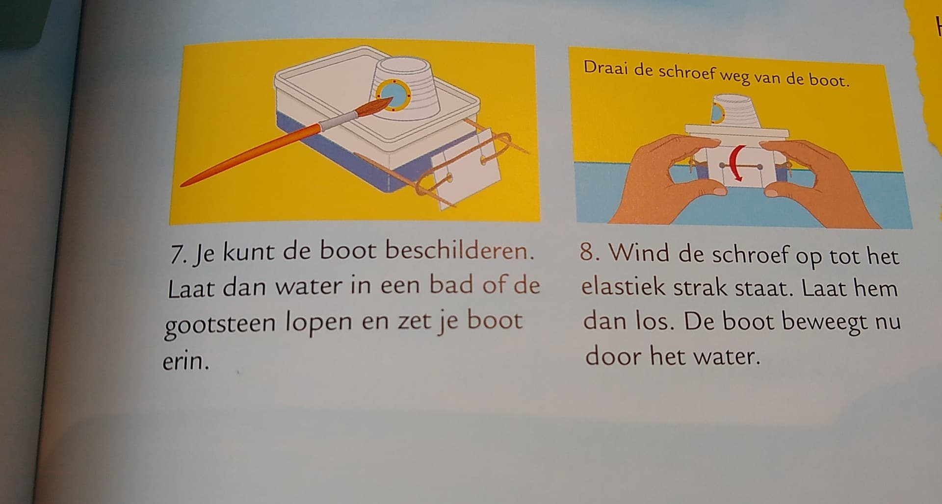
Stap 7: Je kunt je boot schilderen.

Stap 8: Laat water in een bad of de gootsteen lopen en zet je boot erin. Wind de schroef op tot het elastiekje strak staat. Laat hem dan los. De boot beweegt nu door het water.

Hoe kan dit?
Als je het elastiekje opwindt, wordt het uitgerekt. Als je het dan weer loslaat, gaat het terug naar zijn oorspronkelijke stand. Doordat de opgeslagen energie vrijkomt, gaat de schroef draaien. Daardoor wordt de boot door het water geduwd.

